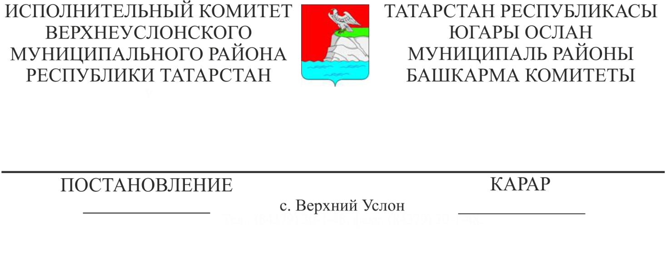
43 2017
Татарстан Республикасы
Югары Ослан муниципаль районы
ихтыяҗларын тәэмин итү өчен
сатып алулар өлкәсендә муниципаль
мәгълүмат системаларын эшләү һәм
куллану тәртибен раслау турында

«Дәүләт һәм муниципаль ихтыяҗларны тәэмин итү өчен товарлар, эшләр, хезмәтләр сатып алу өлкәсендә контракт системасы турында» 2013 елның 05 апрелендәге 44 номерлы Федераль законның 4 статьясындагы 9 өлеше нигезендә Татарстан Республикасы Югары Ослан муниципаль районының Башкарма комитеты
КАРАР БИРӘ:

- Татарстан Республикасы Югары Ослан муниципаль районы ихтыяҗларын тәэмин итү өчен сатып алулар өлкәсендә муниципаль мәгълүмат системасының эшләве һәм алардан файдалану тәртибен расларга.
- Контракт системасы турындагы Законда билгеләнгән тәртиптә сатып алуларны гамәлгә ашыручы муниципаль заказчыларга сатып алуларны планлаштырганда һәм гамәлгә ашырганда (конкурс, аукцион рәвешендә, котировкаларны соратып алу, тәкъдимнәр сорату, бердән-бер җиткерүчедән (подрядчыдан, башкаручыдан) Татарстан Республикасы Югары Ослан муниципаль районының сатып алулар өлкәсендә (алга таба - МИСЗ) Тәртип (1-нче кушымта) нигезендә муниципаль мәгълүмат системасын кулланырга.
- Әлеге карарны Татарстан Республикасы Югары Ослан муниципаль районының рәсми сайтында http://verhniy-uslon.tatarstan.ru/ бастырып чыгарырга.
- Әлеге карарның үтәлешен тикшереп торуны үземдә калдырам.

Башкарма комитет Җитәкчесе Л.С. Хәкимҗанов

Әзерләде һәм
бастырып чыгарды
Арсланова Р.Р.

Башкарма комитет Җитәкчесенең
2017 ел________ №_________ карары белән Расланган
1 нче кушымта

Татарстан Республикасы Югары Ослан муниципаль районы ихтыяҗларын тәэмин итү өчен сатып алулар өлкәсендә муниципаль мәгълүмат системасының эшләве һәм алардан файдалану
ТӘРТИБЕ

- Әлеге Тәртип «Дәүләт һәм муниципаль ихтыяҗларны тәэмин итү өчен товарлар, эшләр, хезмәт күрсәтүләрне сатып алу өлкәсендә контракт системасы турында» 2013 елның 5 апрелендәге 44-ФЗ номерлы Федераль законның 4 статьясы (алга таба - контракт системасы турындагы Закон) нигезендә Югары Ослан муниципаль районы ихтыяҗларын тәэмин итү өчен сатып алулар өлкәсендә контракт системасын мәгълүмати тәэмин итү максатларында эшләнгән.
- Югары Ослан муниципаль районының сатып алулар өлкәсендә муниципаль мәгълүмат системасы (алга таба МИСЗ) сатып алулар өлкәсендә муниципаль мәгълүмат системасы булып тора һәм әлеге Тәртипнең 9 пунктында күрсәтелгән һәм мондый мәгълүматны булдыруны, эшкәртүне, саклауны тәэмин итә торган мәгълүмат, мәгълүмат технологияләре һәм техник чаралар базаларында күрсәтелгән мәгълүмат җыелмасыннан гыйбарәт, аны Интернет мәгълүмат-телекоммуникация челтәрендә, шулай ук тышкы системалар (дәүләт һәм муниципаль финанслар белән идарә итү өлкәсендә бердәм мәгълүмат системасы, мәгълүмат системалары) белән интеграцияләүне тәэмин итә.
- МИСЗны куллану максаты - Югары Ослан муниципаль районы ихтыяҗларын тәэмин итү өчен товарлар, эшләр, хезмәтләр сатып алу өлкәсендә контракт системасын мәгълүмати тәэмин итү.
- МИСЗ куллану һәм эшләү бурычлары:
1) контракт системасы турында Законның 1 өлешендә, 1 статьясында күрсәтелгән мөнәсәбәтләр кысаларында закупкалар өлкәсендә контракт системасында катнашучыларга (шул исәптән автоматлаштырылган) мәгълүматлар булдыру, эшкәртү, саклау һәм бирү;
2) туры килүне тикшереп тору:
а) заказчыга расланган һәм җиткерелгән сатып алуларны гамәлгә ашыру өчен финанс белән тәэмин итү күләме турында мәгълүматка, сатып алулар планнарына кертелгән финанс белән тәэмин итү күләме турында мәгълүмат;
б) сатып алуларның план-графигына кертелгән мәгълүмат, сатып алулар планнарында булган мәгълүмат;
в) сатып алулар турында хәбәрнамәләрдә булган мәгълүмат, сатып алулар турындагы документларда, закупкалар планнарында булган мәгълүмат;
г) сатып алулар турындагы документлардагы җиткерүчеләрне (подрядчыларны, башкаручыларны) билгеләү беркетмәләрендәге мәгълүмат;
д) контракт төзелгән сатып алуларда катнашучыга электрон документ рәвешендә җибәрелә торган контракт проекты шартлары, тәэмин итүчене (подрядчыны, башкаручыны) билгеләү беркетмәсендә булган мәгълүмат;
е) заказчылар тарафыннан төзелгән контрактлар реестрына кертелгән контракт турында мәгълүмат, контракт шартлары;
3) контракт системасы турындагы Законда каралган электрон документларны имзалау өчен квалификацияле булмаган көчәйтелгән электрон имза куллану;
4) җиткерүчене (подрядчыны, башкаручыны) билгеләүдә электрон документ формасында катнашуга заявкалар бирү, шулай ук сатып алу турында хәбәрдә күрсәтелгән көнгә һәм вакытта мондый заявкаларга керү мөмкинлеген ачу. Шул ук вакытта сатып алуларда катнашучыларга әлеге файдалану мөмкинлеген ачу турында реаль вакыт режимында мәгълүмат алу мөмкинлеге тәэмин ителергә тиеш.
5. МИСЗ эшчәнлегенең һәм алардан файдалануның төп принциплары түбәндәгеләр:
1) мәгълүматның ачыклыгы, шулай ук аны бирүнең түләүсез булуы;
2) бердәм мәгълүмат системасы белән интеграцияләү;
3) контракт системасы турындагы Закон принципларын, шулай ук Россия Федерациясе Хөкүмәте билгеләгән сатып алулар өлкәсендә региональ һәм муниципаль мәгълүмат системаларына карата бердәм таләпләрне гамәлгә ашыру.
6. МИСЗда мәгълүматны кертү, эшкәртү һәм куллану, шулай ук аны катнашучылар тапшыра.
7. МИСЗда мәгълүмат формалаштыру катнашучылар керткән мәгълүматлар, шулай ук тышкы системалардан алынган мәгълүматлар нигезендә яисә аларны МИСЗда эшкәрткәндә башкарыла.
8. МИСЗ операторы (алга таба - оператор) түбәндәгеләрне тәэмин итә:
1) мәгълүмат алмашу һәм тышкы системалар белән интеграцияләү;
2) МИСЗның эшкә сәләте, каршы торучанлыгы;
3) катнашучыларга методологик ярдәм.
9. МИСЗ эчтәлеге «Дәүләт һәм муниципаль ихтыяҗларны тәэмин итү өчен товарлар, эшләр, хезмәт күрсәтүләрне сатып алулар өлкәсендә контракт системасы турында» 2013 елның 05 апрелендәге 44-ФЗ номерлы Федераль закон таләпләренә туры китерелә, «Дәүләт һәм муниципаль ихтыяҗларны тәэмин итү өчен товарлар, эшләр, хезмәтләр сатып алулар өлкәсендә төбәк һәм муниципаль системаларга бердәм таләпләр турында» РФ Хөкүмәтенең 28.11.2013 № 1091 карары нигезендә бердәм мәгълүмат системасына тапшыруны тәэмин итәргә, шулай ук мондый системадан түбәндәге мәгълүмат һәм документларны алуны тәэмин итәргә тиеш:
а) сатып алуларның план-графиклары;
б) сатып алулар планнарын һәм закупкаларның план-графикларын гамәлгә ашыру турында мәгълүмат;

в) сатып алулар турында Федераль законда каралган мәгълүмат контракт системасы, контрактлар башкару турында;

г) региональ һәм муниципаль системалардан файдаланучыларның соратулары, шул исәптән контракт системасы турында Федераль законның 22 статьясындагы 5 өлешендә каралган товарлар, эшләр, хезмәт күрсәтүләр бәяләре таләпләре;
д) контракт системасы турында Федераль законда каралган заказчыларның хисаплары.
10. МИСЗ муниципаль системалардан файдаланучыларны (Тәртипнең 12 һәм 13 пунктларында каралган очраклардан тыш) күрсәтелгән системада танышу һәм алардан файдалану өчен, шулай ук программа нигезендә (кеше катнашыннан башка) аны эшкәртү өчен - башка мәгълүмат системаларының аппарат чаралары белән тәүлек буе түләүсез файдалануны тәэмин итә.

11. Муниципаль системаны төзегәндә һәм эксплуатацияләгәндә Россия Федерациясенең мәгълүматны яклау өлкәсендәге мөнәсәбәтләрне, шулай ук электрон имзаны куллану өлкәсендәге таләпләрне җайга сала торган закон һәм башка норматив хокукый актларында каралган таләпләр үтәлә.

12. Муниципаль система эшендә планлы тәнәфесләрнең суммар озынлыгы бердәм мәгълүмат системасы эшендә планлы тәнәфесләрнең суммар дәвамлылыгына куела торган таләпләргә туры килергә тиеш. Мәгълүмати системалардан файдаланучыларның муниципаль системада урнаштырылган мәгълүматка керү мөмкинлеге булмаган планлы техник эшләр үткәрү зарурлыгы булганда, бу хакта хәбәр итү муниципаль системаның рәсми сайтының төп битендә эшләр башланганчы кимендә бер тәүлек кала, шулай ук бердәм мәгълүмат системасының рәсми сайтында урнаштырылачак.

13. Мәгълүмати системалардан файдаланучыларның системада урнаштырылган мәгълүматтан файдалана алуын тәэмин итү мөмкинлеге булмауга яисә муниципаль системадан мәгълүматны бердәм мәгълүмат системасына, муниципаль системаның рәсми сайтына тапшыру мөмкинлеге булмауга китерерлек муниципаль система эшендә планнан тыш өзеклекләр барлыкка килгән очракта, шулай ук бердәм мәгълүмат системасының рәсми сайтында керү мөмкинлеге туктатылганнан соң 2 сәгатьтән артмаган срокта мәгълүмат системасының рәсми сайтында мәгълүмат алу мөмкинлеген туктату сәбәпләрен, датасын һәм вакытын, шулай ук мәгълүмат алу мөмкинлеген яңарту датасын һәм вакытын күрсәтеп, игълан ителә.

Башкарма комитет эшләре белән идарә итүче А.К. Минһаҗева

